國立大里高中 九十五學年度第一學期 第二次段考數學科試題 命題老師:邱繼輝 校題老師：游祥裕

班級__一_____年_______班 座號_______ 姓名__________ 試題(含答案卷)共___3__頁
注意：答案請化成最簡分數或最簡根數，否則不予計分。
一、填充題：(14格，每格6分，共佔84%)
1. 設首項為100，公差為−3的等差數列之前n項和為S_{n}，則S_{n}的最大值為＿＿＿＿＿＿。

2. ＝___________。

3. 設 k 為一整數。若方程式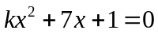有兩個相異實根，且兩根的乘積介於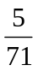與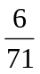之間，則 k = ____________。

4. 如下圖，在一正方形中（圖）取各邊中點連線，可得四個面積相等的正方形，今將右上與左下兩正方形塗色後（圖），繼續將右下未塗色的正方形取各邊中點連線，得更小的四個相等面積的正方形，繼續將所分成的四個小正方形之右上與左下的正方形塗色（圖），繼續這樣的步驟，試問：到最後所塗的面積占原來正方形面積的比例，最接近下列哪一個選項？
，，，，……
     。    答：＿＿＿＿＿＿。

5. 某公司的客機只有經濟艙。機艙中有兩個走道，走道之間每排有4個座位，而走道外側每排各有兩個座位。為了方便乘客找到自己的位置，奇數號的位置在一邊，偶數號的位置在另一邊，如下圖：
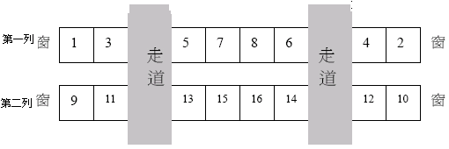
....................................................................................................................................
阿雄和阿花是夫妻；阿雄的座位號碼是349，阿花的座位號碼是350；請問他們兩個有沒有坐一起？
若沒有，則阿雄應和座位號碼幾號者換位子，兩人才能相依相偎？
答：＿＿＿＿＿＿＿＿＿＿＿。

6. __________。
國立大里高中 九十五學年度第一學期 第二次段考數學科試題 命題老師:邱繼輝 校題老師：游祥裕

班級__一_____年_______班 座號_______ 姓名__________ 試題(含答案卷)共___3__頁
7. 設多項式f(x)除以x³－1的餘式為x²－1，則f(x)除以x²＋x＋1的餘式為＿＿＿＿＿。

8. 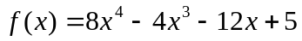，則f (1.501)之近似值至小數點第三位為 。

- 設方程式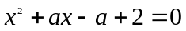之兩根均為正整數，則值為___________。
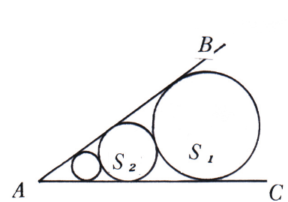
10. 無窮級數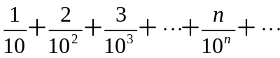之和為_________。

11. 如圖：∠BAC=60°，與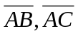均相切的最大圓S₁的面積為200，則無數個與以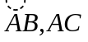為外公切線且相鄰兩圓彼此外切的圓S₁，S₂，S₃，…面積之總和為＿＿＿＿＿＿。

12. 在數列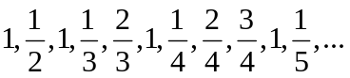中，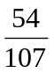是數列的第_________項。

13. 若一個等差數列前5項的和為24，最後5項的和為186，且所有項的和為609，則這個數列有__________項。

14. ，其中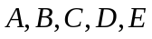均為常數，則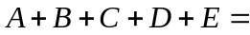___________。

二、計算證明題：(2題，每題8分，共佔16%，須寫計算過程，否則不予計分)

1. 將相同大小的球相接堆排成長方形，底層相鄰四個球間的空隙再堆一個球，依此類推向上堆放直到最上一層無法找到空隙再堆為止，這樣的構造稱為「垛」。如下圖，底層有2×4個球，再堆一層3個球就不能再堆。
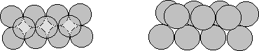
試求下列「垛」中的總球數。
(1).底層為20×20的正方形。
(2).底層為19×20的長方形。

2.對於所有自然數， 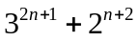必為k的倍數。求k的最大值，並用數學歸納法證明之。

[加分題-每題5分]
1. 設等比數列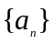的前項和為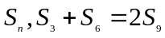，則數列的公比為＿＿＿＿＿。

2. 設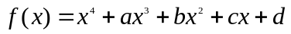，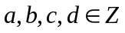，已知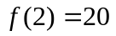，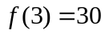，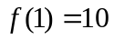，則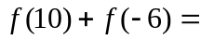＿＿＿＿＿。

國立大里高中 九十五學年度第一學期 第二次段考數學科試題 命題老師:邱繼輝 校題老師：游祥裕

班級__一_____年_______班 座號_______ 姓名__________ 試題(含答案卷)共___3__頁
注意：答案請化成最簡分數或最簡根數，否則不予計分。
一、填充題：(14格，每格6分，共佔84%)
1. | 2. | 3. | 4. | 5. | 6.
7. | 8. | 9. | 10. | 11. | 12.
13. | 14.

二、計算證明題： (2題，每題8分，共佔16%，須寫計算過程，否則不予計分)
1. | 2.

[加分題]:每題5分

1.___________。

2.__________。

